Дорждеев Александр Владимирович – заместитель Губернатора Волгоградской области - председатель комитета финансов Волгоградской области

"О проекте отчета об исполнении областного бюджета за 2015 год"

Уважаемые участники слушаний!

В 2015 году деятельность всех ветвей власти Волгоградской области была направлена на последовательную, комплексную и системную работу по преодолению продолжающихся кризисных явлений в экономике. Согласно плана обеспечения устойчивого развития экономики и социальной стабильности Волгоградской области на 2015 – 2017 годы работа была сосредоточена на поддержании сбалансированности бюджета, обеспечении поддержки наиболее уязвимых слоев населения, реализации программ импортозамещения.
Волгоградская область за прошедшие два года доказала свою устойчивость и стабильность.
По отдельным социально-экономическим показателям получены темпы, превышающие среднероссийские значения.

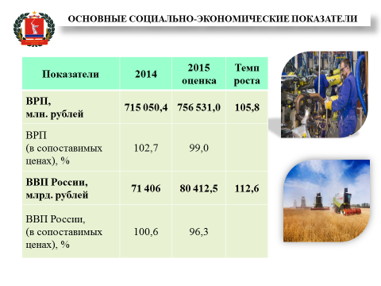

Валовый региональный продукт, отражающий результаты работы всех отраслей экономики, по предварительной оценке, вырос в 2015 году по сравнению с 2014 годом на 5,8%, и составил в действующих ценах 756,5 млрд. рублей.
В России ВВП по итогам 2015 года сократился на 3,7%.

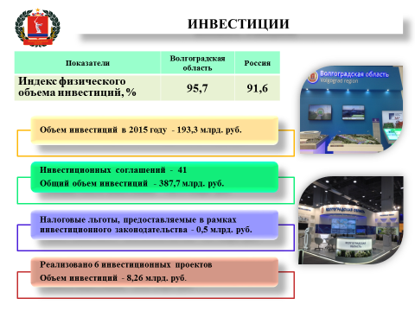

Объем инвестиций в экономику региона в 2015 году превысил отметку в 193 млрд. рублей (в сопоставимых ценах 95,7%), что на 13 млрд. рублей больше, чем прогнозировалось.
По итогам 2015 года Волгоградская область занимает 2-е место после Ростовской области по темпу роста физического объема инвестиций в основной капитал (95,7%). Для сравнения в РФ индекс составил 91,6%.

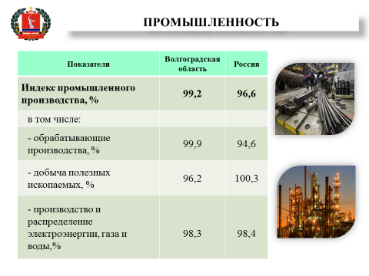

Региональная промышленность закончила 2015 год с показателями, превышающими средние значения по стране. Промышленное производство в 2015 году сократилось на 0,8% (в России – на 3,4%).

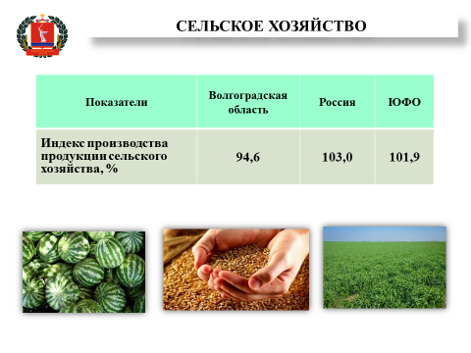

Объем сельскохозяйственного производства вырос в 2015 году на 16,7 млрд. рублей и составил 125,2 млрд. рублей (в сопоставимых ценах 94,6% к уровню 2014 года).
Это, к сожалению, ниже среднероссийского уровня, основной фактор - снижение урожая зерновых вследствие засухи. Однако, в агропромышленном комплексе региона эмбарго вызывало большую востребованность в овощной продукции.

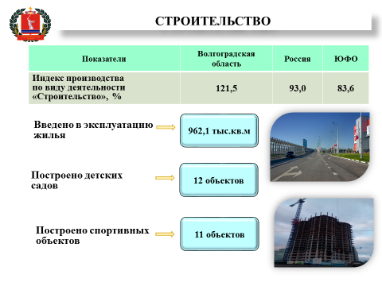

Объем работ, выполненных по виду деятельности "Строительство", в январе-декабре 2015 года вырос на 21,5 % к соответствующему периоду 2014 года (в России - спад на 7 %):
- введено 962,1 тыс. кв. м. общей площади жилых домов;
- введено в эксплуатацию 12 дошкольных образовательных учреждений;
- построено 11 спортивных объектов.

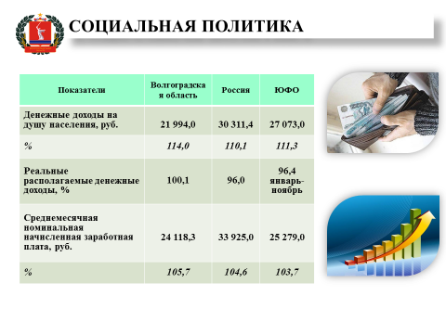
Денежные доходы населения Волгоградской области в 2015 году увеличились на 14% и составили 21 994 рубля. В регионе наблюдается наибольший прирост данного показателя по сравнению со среднероссийскими показателями и показателями Южного федерального округа.
Реальные располагаемые доходы населения остались на уровне 2014 года 100,1% (в России – сокращение на 4%).
Среднемесячная начисленная заработная плата одного работника выросла на 5,7%, и в среднем за год составила 24 118 рублей. Темп роста этого показателя по сравнению со среднероссийскими показателями и показателями Южного федерального округа в Волгоградской области наибольший.

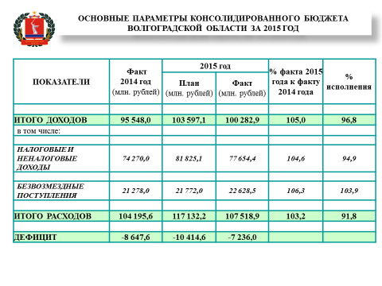
В 2015 году доходы в консолидированный бюджет поступили в объеме 100,3 млрд. рублей, или 96,8% к годовым назначениям и 105% к уровню 2014 года, в том числе:
- налоговые и неналоговые доходы – 77,6 млрд. рублей,
- безвозмездные поступления – 22,6 млрд. рублей.
Расходы консолидированного бюджета составили 107,5 млрд. рублей, или 91,8% к годовым бюджетным назначениям и 103,2% к уровню 2014 года.
Дефицит -7,2 млрд. рублей.

Доходы областного бюджета за 2015 год исполнены в сумме 80,2 млрд. рублей. По сравнению с уровнем поступлений 2014 года возросли на 4,5 млрд. рублей или на 6,0%.
Налоговые и неналоговые доходы областного бюджета за 2015 год исполнены в сумме 57,4 млрд. рублей или на 3,3 млрд. рублей выше уровня 2014 года (рост на 6,2%).
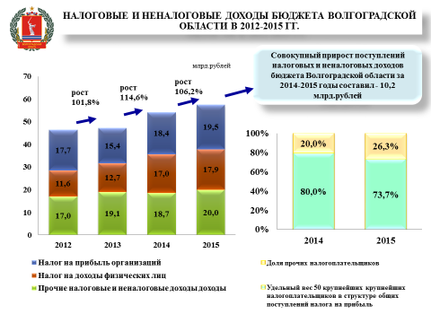

Совокупный прирост поступлений налоговых и неналоговых доходов областного бюджета за прошедшие 2 года составил 10,2 млрд. рублей.
Рост обеспечен за счет адресной работы с налогоплательщиками, развития производства, в том числе в рамках импортозамещения, вывода "из тени" и легализации заработной платы.
Тем не менее ситуация остается непростой. Вносимые в последние годы изменения в федеральное законодательство зачастую оказывают негативное влияние на поступления доходов в бюджеты субъектов Российской Федерации. Это и создание консолидированных групп налогоплательщиков, и проводимая реформа налогообложения в нефтяной сфере (налоговый маневр), и увеличение сумм возвратов по налогу на прибыль организаций, что в свою очередь осложняет текущую ситуацию в регионе.
Однако, итоги 2-х лет свидетельствуют о правильности выбранных в регионе направлениях работы. Этих направлений мы придерживаемся и в 2016 году.

Расходы областного бюджета составили 86,9 млрд. рублей, или 93,4% к годовым бюджетным назначениям и 103,9% к уроню 2014 года.
Дефицит -6,7 млрд. рублей.

Принятые в ответ на изменившуюся экономическую ситуацию решения в финансовой и бюджетной сфере, совместная деятельность органов исполнительной и законодательной власти в части внесения корректировок в систему планирования, расходования и контроля за использованием финансовых ресурсов позволили региону адаптироваться к новым реалиям.

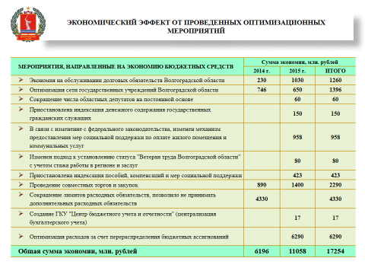
Проведены мероприятия по оптимизации сети государственных учреждений. Экономический эффект– 650 млн. рублей.
Отменена выплата выходного пособия лицам, замещающим государственные должности Волгоградской области в размере 4-х месячных содержаний.
Депутатским корпусом принято решение об уменьшении количества депутатов областной Думы, осуществляющих свою деятельность на постоянной штатной основе. Экономический эффект – 60 млн. рублей в год.
Принято решение на три года отказаться от индексации зарплат госслужащим. Экономия - порядка 150 млн. рублей в год.

До 1 января 2018 года приостановлены индексации пособий, компенсаций и мер социальной поддержки. Уменьшение потребности бюджетных ассигнований в 2015 году составило 423 млн. рублей.
Изменен подход к установлению статуса "Ветеран труда Волгоградской области" с учетом стажа работы в регионе и заслуг, в связи с чем экономия составила 80 млн. рублей в год.
С июля 2015 года, в связи с изменение с федерального законодательства, гражданам льготных категорий изменен механизм предоставления мер социальной поддержки по оплате жилого помещения и коммунальных услуг, экономия - 958 млн. рублей.
Оптимизированы расходы за счет перераспределения бюджетных ассигнований в общей сумме 6,3 млрд. рублей.
Применение такого способа централизации закупок, как проведение совместных конкурсов и совместных аукционов на поставку товаров, работ, услуг в электронной форме позволило сэкономить 1,4 млрд. рублей.

Высвободившиеся средства направлялись, в том числе, и на повышение оплаты труда работников бюджетной сферы в соответствии с майскими Указами Президента РФ.
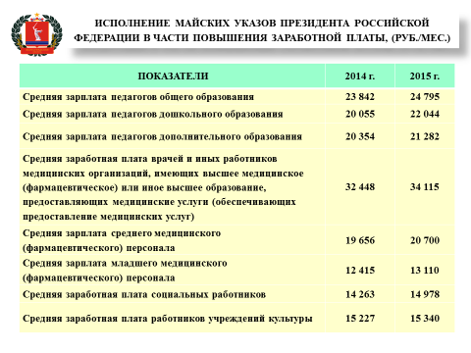

Показатели майских Указов Президента РФ со сроком исполнения 1 января 2016 года достигнуты. Заработная плата категорий работников бюджетной сферы, установленных Указами, растет темпами, предусмотренными "дорожными картами".
Финансирование заработной платы в 2015 году работников государственных учреждений области осуществлено в полном объеме в соответствии с заявленной потребностью и с учетом выплаты досрочной заработной платы в соответствии с Трудовым кодексом РФ

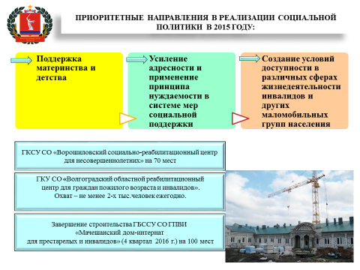

Приоритетными направлениями в реализации социальной политики в 2015 году являлись:
поддержка материнства и детства,
усиление адресности и применение принципа нуждаемости в системе мер социальной поддержки;
создание условий доступности в различных сферах жизнедеятельности инвалидов и других маломобильных групп населения.
Меры социальной поддержки, предусмотренные отдельным категориям граждан (ветеранам труда, труженикам тыла, репрессированным, семьям с детьми, многодетным семьям, детям Сталинграда и другим категориям) также исполнены в полном объеме.
В 2015 году после капитального ремонта открыт Ворошиловский социально-реабилитационный центр для несовершеннолетних, который рассчитан на пребывание одновременно 70 детей и подростков, находящихся в трудной жизненной ситуации.
Начал функционировать Волгоградский областной реабилитационный центр для граждан пожилого возраста и инвалидов – охват не менее 2 тыс. человек ежегодно.
В 4 квартале 2016 года планируется завершение строительства Мачешанского дома-интерната для престарелых и инвалидов на 100 мест – современное здание с новейшим оборудованием.

Основная задача в области социальной политики на предстоящую перспективу – оказание помощи тем, кто действительно в ней нуждается.

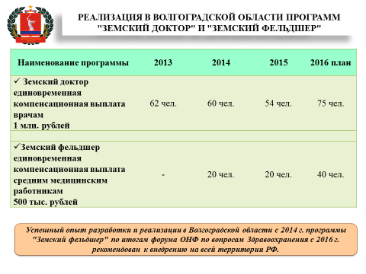

Продолжена реализация программ "Земский доктор" и "Земский фельдшер". В 2015 году единовременную компенсацию получили:
в 1 млн. рублей по программе "Земский доктор" – 54 специалиста;
в 500 тыс. рублей по программе "Земский фельдшер" – 20 специалистов.
Успешный опыт разработки и реализации с 2014 года программы "Земский фельдшер" по итогам форума Общественного Народного Фронта по вопросам Здравоохранения с 2016 года рекомендован к внедрению на всей территории РФ.
В 2015 году в сфере здравоохранения более чем в 2 раза увеличены объемы финансирования высокотехнологичной медицинской помощи.
В прошлом году впервые в Волгоградскую область поступили иные межбюджетные трансферты в целях улучшения лекарственного обеспечения граждан в размере 229,5 млн. рублей, что позволило повысить обеспеченность лекарственными препаратами региональных льготников. В 2016 году ожидается поступление данных средств в размере 1,3 млрд. рублей.
Взносы на обязательное медицинское страхование (10,2 млрд. рублей) своевременно и в полном объеме перечислены в бюджет Федерального фонда обязательного медицинского страхования.

В полном объеме выплачены субвенции на осуществление образовательного процесса в части оплаты труда. Кроме того, учителям был проплачен аванс по 12 января 2016 года включительно.

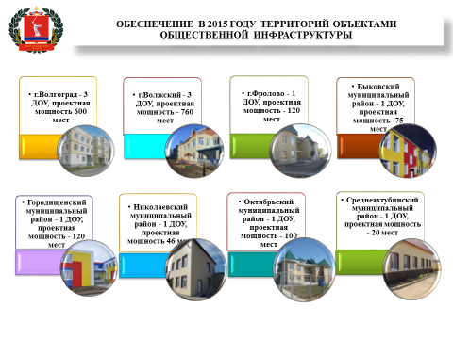

По итогам 2015 года на территории региона введено в эксплуатацию 12 дошкольных образовательных организаций проектной мощностью 1841 место:
г. Волгоград – 3 на 600 мест;
г. Волжский – 3 на 760 мест;
по 1 в г. Фролово, Быковском, Городищенском, Николаевском, Октябрьском и Среднеахтубинском муниципальных районах (всего на 481 место).
Выполнено поручение Президента РФ по обеспечению 100-процентного доступного дошкольного образования для детей от 3 до 7 лет, т.е. во всех муниципальных районах и городских округах ликвидирована очередность среди детей в возрасте от 3 до 7 лет.
Для сокращения очередности среди детей в возрасте от 1,5 до 3 лет на завершение строительства и реконструкцию детских садов в 2016 году предусмотрены ассигнования более 90 млн. рублей.

Существенная поддержка в 2015 году оказана аграриям.

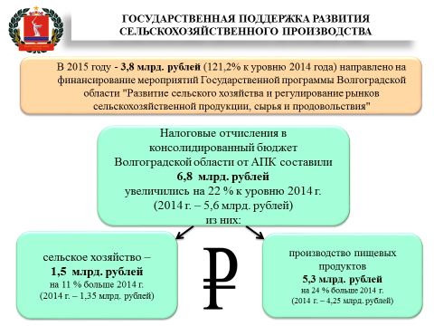

Полностью погашена кредиторская задолженность, накопленная в сфере АПК в предыдущие годы.
3,8 млрд. рублей (121,2% к уровню 2014 года) направлено на финансирование мероприятий Государственной программы Волгоградской области "Развитие сельского хозяйства и регулирование рынков сельскохозяйственной продукции, сырья и продовольствия" – а это обеспечение продовольственной безопасности региона и страны в целом.
Субсидии аграриям предоставлялись на жестких условиях:
- осуществление производственной деятельности и государственная регистрация на территории Волгоградской области;
- отсутствие задолженности по уплате налогов, штрафов и сборов;
- заключение соглашений по выполнению показателей результативности использования субсидий.
В результате проведенных мероприятий поступления налоговых и неналоговых доходов в консолидированный бюджет Волгоградской области от аграрного сектора за 2015 год составили 6,8 млрд. рублей, или 122% к уровню 2014 года.
Поддержкой мы обеспечиваем аграриев и в этом году в сопоставимых объемах (на уровне 2015 года).

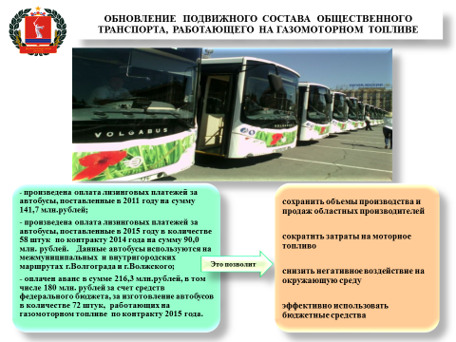

Произведено обновление подвижного состава общественного транспорта, работающего на газомоторном топливе:
- полностью произведена оплата лизинговых платежей за автобусы, поставленные в 2011 году – 141,7 млн. рублей;
- произведена оплата лизинговых платежей за 58 автобусов, поставленных в 2015 году, на сумму 90,0 млн. рублей. Данные автобусы уже используются на межмуниципальных и внутригородских маршрутах г. Волгограда и г. Волжского;
- проплачен аванс в сумме 216,3 млн. рублей, в том числе 180 млн. рублей за счет средств федерального бюджета, за изготовление 72 автобусов, работающих на газомоторном топливе.
Приобретение новых автобусов позволило сохранить объемы производства и продаж областных производителей, сократить затраты на моторное топливо и снизить негативное воздействие на окружающую среду.

Финансирование дорожного хозяйства осуществлялось за счет средств дорожного фонда Волгоградской области, фактически в 2015 году было выделено 5,8 млрд. рублей.
Полностью погашена кредиторская задолженность прошлых лет по расходам, осуществляемым за счет средств дорожного фонда, - 1,5 млрд. рублей.

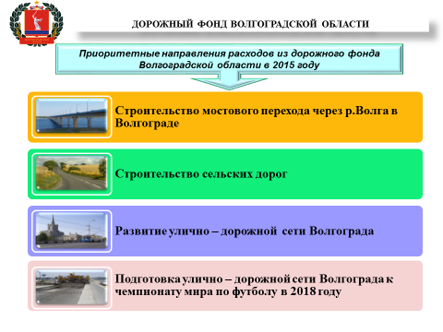

Завершено строительство подземного "прокола" в районе Тулака. Строительство данного объекта длилось 20 лет, общая стоимость выполненных работ составила 1,2 млрд. рублей.
В рамках подготовки улично-дорожной сети г. Волгограда к проведению Чемпионата Мира по футболу 2018 года осуществлялся ремонт проспекта им. Маршала Жукова, ул. Пархоменко, ул. Землячки.
Осуществляется ремонт путепровода через железнодорожные пути по ул. Комсомольской.
Идет реконструкция дороги "Шоссе Авиаторов", ведутся работы по проектированию и строительству 0 продольной магистрали (рокадная дорога).

Продолжается реализация мероприятий, связанных с ликвидацией аварийного жилищного фонда на территории Волгоградской области.
В 2015 году данные мероприятия реализовывались на территории 10 муниципальных образований Волгоградской области.
Общий объем финансирования составил в 2015 году 797,4 млн. рублей, переселено из аварийного жилищного фонда 1 529 человек.

В рамках работы по обеспечению жильем отдельных категорий граждан и улучшению жилищных условий граждан, проживающих на территории Волгоградской области, 11019 граждан получили государственную поддержку на улучшение жилищных условий.
Компенсацию части расходов по оплате процентов по ипотечным кредитам, использованным для приобретения жилья экономкласса, получили через Волгоградский областной фонд жилья и ипотеки 2145 человек.

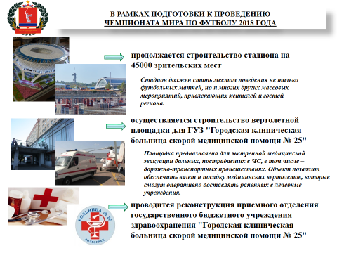

В рамках подготовки к проведению Чемпионата Мира по футболу 2018 года:
продолжается строительство стадиона на 45000 зрительских мест;
осуществляется строительство вертолетной площадки для ГУЗ "Городская клиническая больница скорой медицинской помощи № 25";
проводится реконструкция приемного отделения государственного бюджетного учреждения здравоохранения "Городская клиническая больница скорой медицинской помощи № 25".

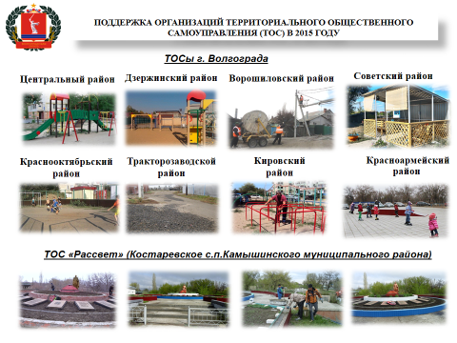

В 2015 году муниципальным образованиям в рамках межбюджетного регулирования на текущие решения вопросов местного значения перечислено - 8,4 млрд. рублей или 100% к годовым назначениям.
На протяжении последних лет финансовая помощь ТОС оказывалась как в виде субсидий, так и в виде дотаций, целевое назначение которых было благоустройство территорий.
Поддержку получали инициативы активных ТОСов во всех муниципальных районах и городских округах Волгоградской области.
На полученные гранты ТОСы благоустраивают и развивают территорию.
Реализовывать проекты по благоустройству с использованием средств дотаций и субсидий из областного и местного бюджетов организации ТОС будут продолжать и в 2016 году.

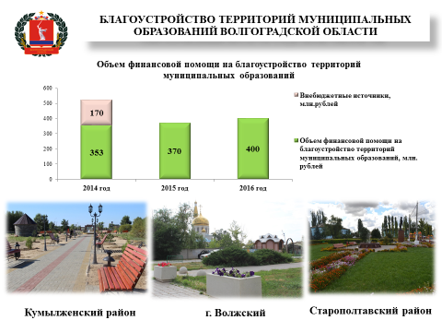

Начиная с 2014 года, одним из приоритетных направлений оказания дополнительной финансовой помощи муниципалитетам является благоустройство территорий.
За 2014-2015 годы (как за счет средств бюджета, так и за счет внебюджетных источников) все поселения, являющиеся административными центрами муниципальных районов, получили или получат в этом году по 10 млн. рублей на реализацию проектов по благоустройству, городские округа – по 15 млн. рублей, а г. Волгограду на каждый район выделяется по 20 млн. рублей.
Остановлюсь на примере г. Камышина, где в том году проводятся мероприятия, приуроченные к 100-летию со дня рождения героя Советского Союза, легендарного летчика-истребителя Алексея Петровича Маресьева.
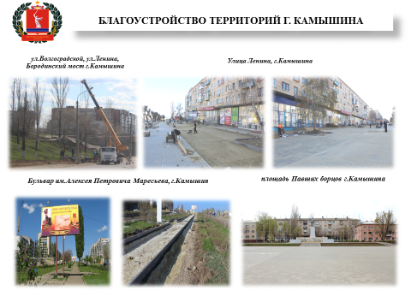

- проведен капитальный ремонт сетей уличного освещения центральной части г.Камышина, а именно: ул. Волгоградская, ул. Ленина до ул. Текстильной, Бородинский мост, ул. Некрасова от путепровода до 4 микрорайона;
- благоустроены пешеходные зоны, включающее в себя покрытие тротуарной плиткой, посадкой деревьев, кустарников и газонов, установка малых архитектурных форм, озеленение улицы;
- заметно обновлен облик площади Павших борцов, в составе работ которого были ремонт дорожного полотна с укладкой тротуарной плитки, ремонт центральной трибуны, исторических памятников и заменой опор уличного освещения;
- приведена в порядок территория Бульвара имени Алексея Маресьева.
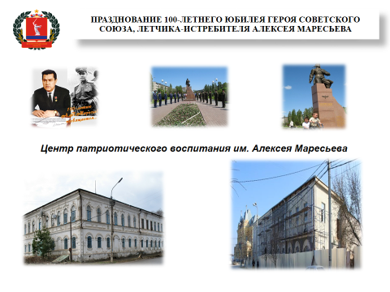

Открывается единственный в стране Центр патриотического воспитания им. Героя Советского Союза, летчика – истребителя Алексея Маресьева.

Необходимость обеспечения исполнения принятых расходных обязательств, частичного финансирования дефицита областного бюджета и погашения долговых обязательств привели к увеличению абсолютных размеров государственного долга Волгоградской области в 2015 году.

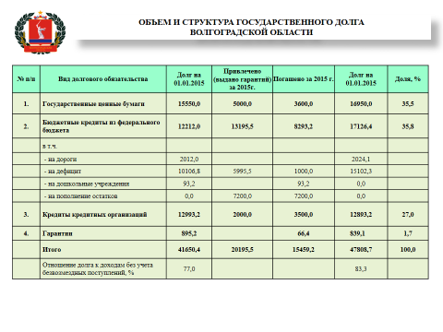

Вместе с тем, необходимо отметить снижение темпа роста объема государственного долга.
Государственный долг Волгоградской области за 2015 год вырос на 14,8% и составил на 1 января 2016 года 47,8 млрд. рублей, или 83,3% от объема доходов без учета безвозмездных поступлений.
В 2015 году проводилась активная работа по качественному изменению структуры государственного долга Волгоградской области, снижалась доля рыночных долговых обязательств, являющихся более дорогими в обслуживании, и наращивалась доля бюджетных кредитов из федерального бюджета. Доля рыночных долговых обязательств снизилась с 68,5% до 62,5%. (Справочно: на 01.05.2016 – 49,9%).
На замещение долговых обязательств по государственным ценным бумагам Волгоградской области и кредитам коммерческих банков было привлечено 6,0 млрд. рублей бюджетных кредитов из федерального бюджета под 0,1% годовых.
Проведена реструктуризация задолженности Волгоградской области по бюджетным кредитам, предоставленным региону на дороги в сумме 2,0 млрд. рублей.
Использовалось привлечение бюджетных кредитов на пополнение остатков средств на счетах бюджетов субъектов Российской Федерации в Управлении федерального казначейства по Волгоградской области под 0,1% годовых - в течение 2015 года привлечено 7,2 млрд. рублей федеральных средств под 0,1% годовых.
Проводимая регионом сдерживаемая политика привлечения заемных ресурсов и качественное изменений структуры государственного долга Волгоградской области позволили сократить темп роста государственного и сэкономить на расходах на обслуживании долговых обязательств более 1 млрд. рублей.

Одной из ключевых задач в Волгоградской области является обеспечение открытости и прозрачности общественных финансов, расширение практики общественного участия.
В целях активного вовлечения граждан в вопросы формирования и исполнения бюджета, в регионе создан сайт "Бюджет для граждан".
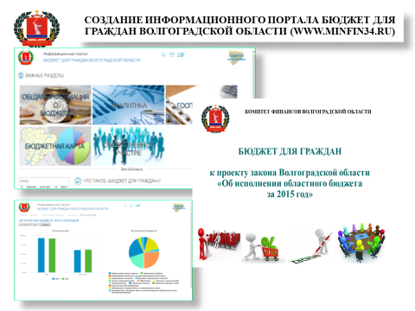

"Бюджет для граждан" - это упрощенная версия бюджетного документа, которая использует неформальный язык и доступные форматы, чтобы облегчить для граждан понимание:
основ бюджета и бюджетного процесса,
исполнения бюджета, проекта бюджета,
государственных программ, и прочее.
В ближайшее время в газете "Волгоградская правда" планируется выпуск периодической рубрики, посвященной бюджету Волгоградской области.
Приглашаем всех Вас к сотрудничеству!

Первоочередная задача в текущих условиях – это обеспечение устойчивости бюджетной системы региона, проведение эффективной бюджетной политики.
В 2015 году при формировании очередного бюджета Администрация Волгоградской области, в отличие от федерации, не отказалась от "трехлетки", что позволило четко видеть перспективы в развитии региона.
Принятые в 2015 году решения по оптимизации бюджетных расходов позволили в текущем году, несмотря на возврат в начале года в федеральный бюджет 2,6 млрд. рублей остатков целевых межбюджетных трансфертов, без "потрясений" завершить исполнение I квартала 2016 года.
Своевременно производятся выплаты по заработной плате, субвенции на образовательный процесс, мер социальной поддержки населения, взносы на обязательное медицинское страхование.
По срокам в соответствии с утвержденным графиком идет перечисление средств на выплату отпускных учителям.
По муниципальным районам и городским округам дотация на выравнивание уровня бюджетной обеспеченности и субсидия на обеспечение сбалансированности перечислены по май включительно (41,7%).
Производятся выплаты дотаций на выравнивание и субсидий на обеспечение сбалансированности по сельским и городским поселениям.

На современном этапе идет эволюционное развитие всей мировой системы – экономической, политической – и экономика страны в целом адаптируется к современным реалиям.
Сегодня мы должны не только устоять в изменившейся условиях, но и дальше двигаться вперед, понимая, как работать для стабилизации ситуации и дальнейшего развития региона.

Спасибо за внимание!

